МІСЬКИЙ ВІДДІЛ ОСВІТИ

ВИКОНАВЧОГО КОМІТЕТУ ПЕРШОТРАВЕНСЬКОЇ МІСЬКОЇ РАДИ

КОМУНАЛЬНИЙ ДОШКІЛЬНИЙ НАВЧАЛЬНИЙ ЗАКЛАД «ЧЕРЕМШИНА»

**«Казкова подорож до Єгипту»**

Конспект заняття з навчання грамоті дітей середнього віку з використанням інноваційної методики

Л. Шелестової «Розвивальне читання»

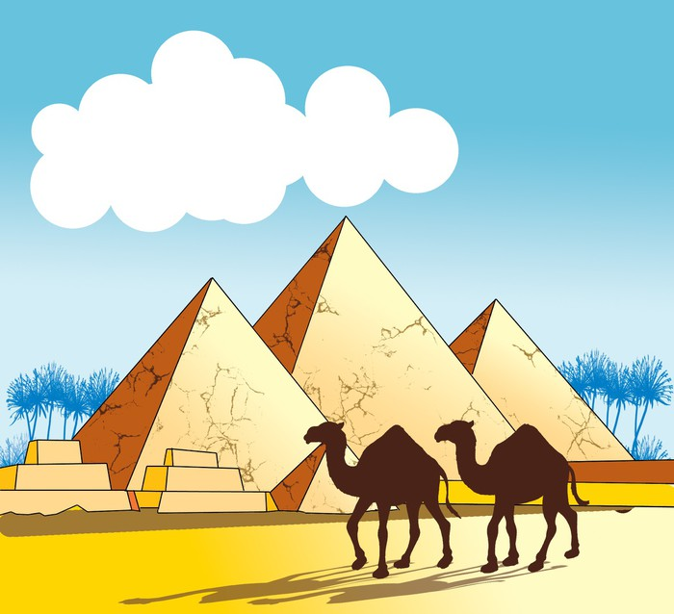

Вихователь :

Анісімова А.О

м . Першотравенськ

2018н.р

**Програмовий зміст:**

Закріпити вміння дітей розрізняти та називати вивчені голосні і приголосні звуки; вправляти дітей в умінні утворювати та читати склади; формувати навички впізнавати та називати перший звук в слові; збагачувати та розширювати словниковий запас; розвивати логічне мислення, пам’ять, увагу, фонематичний слух,творчі здібності, конструктивні навички,дрібну моторику; розширювати знання про навколишній світ; виховувати товариські стосунки, почуття взаємодопомоги, чуття краси та дбайливе ставлення до навколишньої дійсності й до себе самого.

**Методи і прийоми:** бесіда, пояснення, вказівки, фізхвилинка.

**Словник:** Єгипет, пальма, гід, мушлі.

**Обладнання**: квитки с голосними звуками, «сонечко та промінці з літерами», посібники Л. Шелестової (1 ч.), олівці, «морські камінці зі складами», пальма, картинки для д/г «Знайди зайве слово», фланелі граф.

**Попередня робота:**вивчення літер, знаходження знайомих літер в групі, викладання букв з природного матеріалу, ліплення літер, імітація літер дітьми, придумування слів на задані звуки, розучування чистомовок, читання складів і слів, робота в посібниках Л .Шелестової (1 ч.)

**Хід заняття**

**Вих-ль**: Діти, погляньте**,** до нас сьогодні завітало багато гостей. Давайте привітаємось!

**Діти: «**Добрий день»

**Вих-ль:** Діти, скажіть ви полюбляєте відпочивати?

**Діти**: Так.

**Вих-ль:** А, як ви відпочиваєте?

**Діти:** Гратися, засмагати, будувати пісочні фігури, купатися.

**Вих-ль** :Скажіть, а зараз ми з вам можемо купатися?

**Діти**: Ні.

**Вих-ль**: А чому?

**Діти** :Тому, що зараз холодно!

Вих-ль:На вулиці вже тепло але вода ще не прогрілась.

**Вих-ль**: Тоді, я пропоную вам відправитись в країну, де завжди тепло і сонячно, до Єгипту. Ця країна від нас дуже далеко і дістатися до неї можна тільки літаком. Для того щоб полетіти в літаку нам потрібні квитки.

**Вих-ль:** Погляньте, в мене вже є квитки на літак. Але це незвичайні квитки і на них вказані місця, не цифрами, а літерами. Хто отримає квиток, займає місце в літаку відповідно до квитка- літери на ньому.

***(Діти отримують квитки із буквами, що позначають голосні звуки і займають місця у побудованому із стільчиків літаку з наклеєними буквами)***

**Вих-ль:** Погляньте на свої квитки і скажіть, які літери написані. А які ці літери: голосні чи приголосні?

**Діти:** Голосні. Ми їх можемо проспівати!

**Вих-ль**: Діти, ви всі зайняли свої місця? Час злітати. Пристебнули свої пояси та проспівали голосні звуки : ***А , О, У, И, Є, І***

***(ЛЕТИМО…)***

**Вих-ль:** Ось ми і прилетіли. Діти погляньте, як тут гарно, тепло. Тут нас повинні були зустріти, але нікого не має, є лише чарівна скриня і вона здається саме для нас (*відкриваємо скриню, знаходимо лист)* погляньте так це ж лист. Зараз ми подивимось, що в ньому написано!

***(Дорогі діти! Сонечко загубило свої промінці і море вже декілька днів не спокійне, його можна заспокоїти лише виконавши завдання)***

**1 завдання**

**Д/гра: ”Знайти сонечку промінці ”**

(*Діти по всій кімнаті шукають промінці на яких написані приголосні літери*)

**Вих-ль**: Всі промінці знайшлися?

**Діти:**Так

**(***Діти по черзі називають букви)*

**Вих-ль:** Перше завдання виконали **!**

**2завдання:**

**Вих-ль:** Для того щоб, виконати наступне завдання необхідно подарувати промінець нашому сонечку та прочитати склад, який утворився.

**(***Діти утворюють склад та читають їх***)**

**Вих-ль**:Ось і друге завдання виконане! Молодці, всі промінці знайшлися. Тепер наше сонечко буде зігрівати нас своїми промінцями.

Вих-ль: Ой, діти, послухайте що це за звук? Так це ж мушлі відкриваються на сонечку! Давайте подивимось! (*Діти підходять до столів де лежать посібники).* Так це ж ще одне завдання для нас!

**Вих-ль**: Діти коли гралися переплутали всі мушлі. Давайте допоможемо їм знайти їх.

**3завдання :**

**Робота з посібниками Л .В. Шелестової (стор.88)**

**Вих –ль :** Молодці, ви так добре попрацювали, а нам вже час відпочити .

**Вих-ль:** Зараз пропоную пограти в цікаву гру

**Дидактична гра: ” Відгадай букву”**

**(*Всі стоять у колі, вихователь описує букву.Діти по черзі запитує дітей*).**

*-Буква, яка схожа на свічку?(І)*

*- Буква, яка схожа на жучка?(Ж)*

*- Буква, яка схожа на хлопчика ,який тримає руку на поясі?(Р)*

*- Буква, яка може котитися ?(О)*

*-Буква, яка схожа на рогатку(У)*

*-Буква, яка схожа на бегемотика з великим хвостиком?(Б)*

*-Буква, яка схожа на будинок?(Д)*

**Вих-ль:** Молодці. Всі букви вгадали**.**

А ще, діти, букву можна показати власним тілом.

**Фізхвилинка: «Покажи букву власним тілом»**

**Вих-ль:**Діти, подивіться море вже трошки заспокоїлось, але ще не зовсім. Мабуть ми ще не всі завдання виконали. Поки ми з вами гралися, наші голівки напекло сонечко, давайте сховаємось під пальмою і там трошки відпочинемо.

**Вих-ль:** Діти, подивіться яка пальма. А що на пальмі росте?

**Діти:**Банани.

**Вих-ль:**Так це банани (*вихователь зриває банан*).

Ой, діти, тут знову завдання!

**Дидактична /гра:” Знайди зайве слово”**

**Вих-ль:** Молдці, добре попрацювали.

**Вих-ль:**Нарешті наше море заспокоїлось. Але подивиться, коли був великий шторм, то на берег викинуло багато камінців. На них щось написано. Нам потрібно скласти склади та прочитати слово, яке утворилось.

***(НЕ-БО ДІ-ТИ МО-РЕ ВО-ДА РИ-БА).***

***Вих-ль:*** Ви молодці! Всі завдання виконали.

**Підсумок заняття**

-Вам сподобалась наша подорож?

-А куди ми з вами подорожували?

**-**Що ми робили у подорожі?

-Давайте пригадаємо, а як саме ми його заспокоювали ?

-А яке завдання вам,здавалось найважчім?

(Звук телефону)

**Вих-ль:** Ой, почекайте, здається мені хтось телефонує. Ало, так, дякую!

Діти, телефонував наш гід! Сказав що відправив за нами автобус.

Вих-ль:Скажемо гостям «До побачення!»

(Діти повертаються до групи)